INFORME TRIMESTRAL

JULIO- AGOSTO - SEPTIEMBRE 2020

(Correspondiente al segundo período de actividades)

LIC. VICENTE PINTO RAMÍREZ
REGIDOR PRESIDENTE DE LA COMISIÓN EDILICIA PERMANENTE
DE DESARROLLO HUMANO, SALUD PÚBLICA E HIGIENE Y
COMBATE A LAS ADICCIONES.

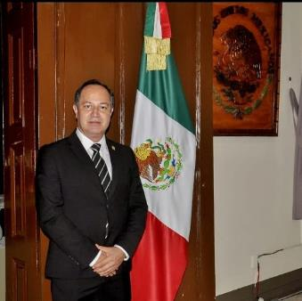

LIC. VICENTE PINTO RAMÍREZ

REGIDOR PRESIDENTE DE LA COMISIÓN EDILICIA PERMANENTE
DE DESARROLLO HUMANO, SALUD PÚBLICA E HIGIENE Y
COMBATE A LAS ADICCIONES.

INFORMACIÓN GENERAL

- Presidente de la H. Comisión Edilicia Permanente de Desarrollo Humano, Salud Pública e Higiene y Combate a las Adicciones.

- Vocal de la H. Comisión Edilicia Permanente de Agua Potable y Saneamiento.

- Vocal de la H. Comisión Edilicia Permanente de Desarrollo Económico y Turismo.

- Vocal de la H. Comisión Edilicia Permanente de Espectáculos Públicos e Inspección y Vigilancia.

- Vocal de la H. Comisión Edilicia Permanente de Transparencia, Acceso a la Información Pública, Combate a la Corrupción y Protección de Datos Personales.

INFORME DE ACTIVIDADES
JULIO 2020

EN SALA DE CAPACITACIÓN LIC. ALBERTO ESQUER GUTIÉRREZ
DÉCIMA TERCERA SESIÓN ORDINARIA DE LA C.E.P. DE DESARROLLO HUMANO, SALUD PÚBLICA E HIGIENE Y COMBATE A LAS ADICCIONES.
- Se analizó la propuesta de reforma del Reglamento de Policía y Orden Público para el Municipio de Zapotlán el Grande, Jalisco.
- Se analizó la propuesta de reforma del Reglamento de Salud para el Municipio de Zapotlán el Grande, Jalisco; ambas propuestas se aprobaron por unanimidad de los presentes.
01/07/2020
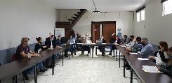 | 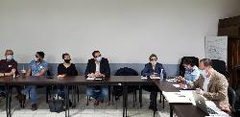
REUNIÓN EN LA REGION SANITARIA VI
INFORMACIÓN SOBRE EL VIRUS DENOMINADO COVID-19, DENGUE Y RECEPCIÓN DE INFORMACIÓN PARA LA ENTREGA DE AMBULANCIA
02/07/2020
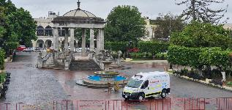

REUNIÓN EN LA REGION SANITARIA VI
SE TRATÓ DE DAR SEGUIMIENTO A LAS PRUEBAS PCR (DETECCIÓN DE CORONAVIRUS COVID-19)
03/07/2020
SIN EVIDENCIA
EN PATIO DE PRESIDENCIA
SESIÓN SOLEMNE DE AYUNTAMIENTO No. 19
- Conmemoración del 207 Aniversario de la Instalación del Primer Ayuntamiento Constitucional
- Reconocimiento a servidores públicos galardonados
03/07/2020
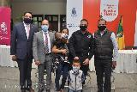  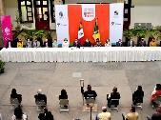 | 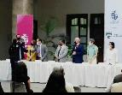  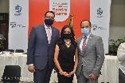
EN DIVERSOS PUNTOS DE LAS COLONIAS DEL MUNICIPIO DE ZAPOTLÁN
EN ACCIÓN DEL PROGAMA RECREA EN LA ENTREGA DE UNIFORMES
Dentro del periodo comprendido del 08 de julio de 2020 hasta el mes de septiembre estuve apoyando en la entrega de uniformes y útiles escolares en los domicilios de los estudiantes.
08/07/2020
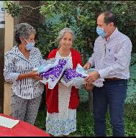 | 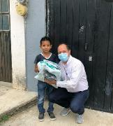

EN LA REGION SANITARIA VI
REUNIÓN QUE DIO ARRANQUE A LA CAMPAÑA DE FUMIGACIÓN CONTRA EL DENGUE
09/07/2020
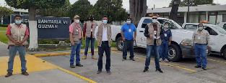

ASISTÍ COMO APOYO PARA TRASLADO DE PACIENTE EN AMBULANCIA AÉREA SAMU
10/07/2020
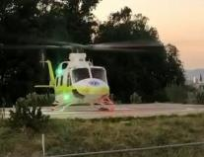

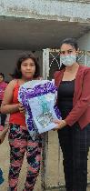
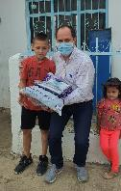
EN DIVERSOS PUNTOS DE LAS COLONIAS DEL MUNICIPIO DE ZAPOTLÁN
PROGAMA RECREA EN LA ENTREGA DE UNIFORMES
Dentro del periodo comprendido del 08 de julio de 2020 hasta el mes de septiembre estuve apoyando en la entrega de uniformes y útiles escolares en los domicilios de los estudiantes de primaria.
11/07/2020

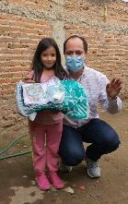
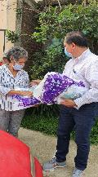
EN DIVERSOS PUNTOS DE LAS COLONIAS DEL MUNICIPIO DE ZAPOTLÁN
APOYO AL PROGAMA RECREA EN LA ENTREGA DE UNIFORMES
En la entrega continua de uniformes y útiles escolares en los domicilios de los estudiantes.
12/07/2020

EN DIVERSOS PUNTOS DE LAS COLONIAS DEL MUNICIPIO DE ZAPOTLÁN
APOYO AL PROGAMA RECREA EN LA ENTREGA DE UNIFORMES
En la entrega continua de uniformes y útiles escolares en los domicilios de los estudiantes.
13/07/2020
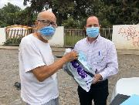
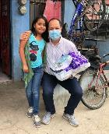

EN EL PARQUE ECOLOGICO LAS PEÑAS
REFORESTACIÓN DEL PARQUE
16/07/2020
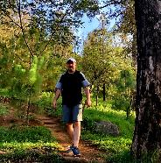
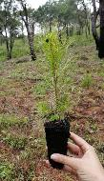

EN SALA DE AYUNTAMIENTO
SESIÓN DEL CONSEJO DEL OPD DENOMINADO SAPAZA
17/07/2020
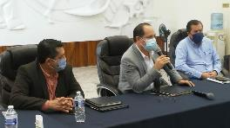 | 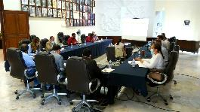
EN SALA DE AYUNTAMIENTO
SESIÓN EXTRAORDINARIA DE AYUNTAMIENTO No.65
Dictamen de aprobación que propone autorizar la adjudicación y contratación para la ejecución del proyecto de modernización sustentable del sistema de Alumbrado Público en el Municipio.
22/07/2020
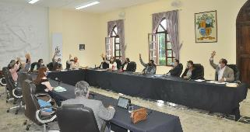

EN HOTEL FUERTE REAL
EN SESIÓN DE CONSEJO DEL OPD SAPAZA
Presentación de resultados del Ejercicio de PRESUPUESTO PARTICIPATIVO del OPD Sistema de Agua Potable de Zapotlán.
24/07/2020
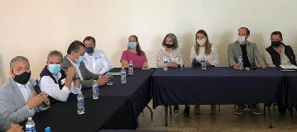 | 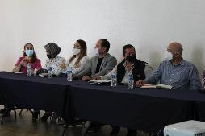

SESIÓN DEL COMITÉ DE GIROS RESTRINGIDOS
Sesión Ordinaria No. 3 del Consejo Municipal de Giros Restringidos sobre Venta y Consumo de Bebidas Alcohólicas
28/07/2020
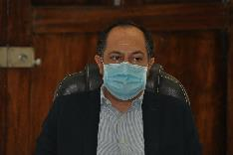
EN SALA DE AYUNTAMIENTO
SESIÓN EXTRAORDINARIA DE AYUNTAMIENTO No. 66
Iniciativa de acuerdo Económico que autoriza la suspensión de venta de bebidas alcohólicas a partir de las 16:00 horas del 01 de agosto al 15 de agosto a las 23:59
29/07/2020
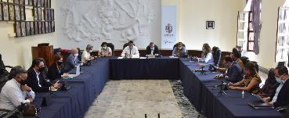
EN SALA DE AYUNTAMIENTO
SESIÓN ORDINARIA DE AYUNTAMIENTO No.16
Presenté dos iniciativas con carácter de Dictamen de reforma que deroga la fracción IX del art. 39 del reglamento de policía y orden público para el municipio de Zapotlán el Grande.
Iniciativa con carácter de Dictamen de reforma de adición al art. 5, creación del capítulo IV salud mental, de la comisión Municipal de Salud Mental y Prevención de riesgos psicosociales, y creación de los artículos 55 Bis al 55 Quaterdecies del Reglamento de Salud para el Municipio de Zapotlán.
30/07/2020
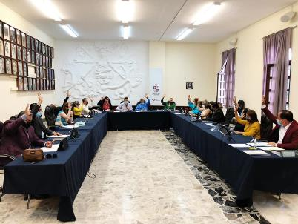
AGOSTO 2020

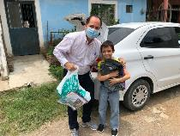
EN DIVERSOS PUNTOS DE LAS COLONIAS DEL MUNICIPIO DE ZAPOTLÁN
APOYO AL PROGAMA RECREA EN LA ENTREGA DE UNIFORMES
Dentro del periodo comprendido del 08 de julio de 2020 hasta el mes de septiembre estuve apoyando en la entrega de uniformes y útiles escolares en los domicilios de los estudiantes.
03/08/2020

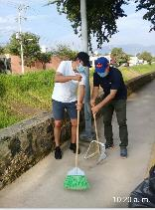
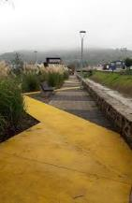

EN EL PARQUE LINEAL “MONTAÑA ORIENTE”
INTERVENIMOS PARA REALIZAR LABORES DE REHABILITACIÓN, LIMPIEZA EN GENERAL Y ARREGLO DE JUEGOS INFANTILES.
06/08/2020

EN EL PATIO DE PRESIDENCIA
SE ENTREGARON A SERVIDIORES PUBLICOS CALENTADIRES SOLARES QUE ADQUIRIERON A PRECIO DE COSTO, CON DESCUENTOS QUINCENALES VIA NOMINA.
07/08/2020
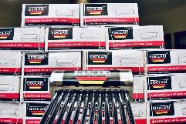 | 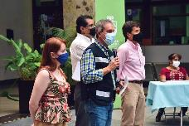

EN VARIAS PARTES DEL MUNICIPIO
Campaña “Estamos Junt@s y lo traemos bien puesto”
07/08/2020
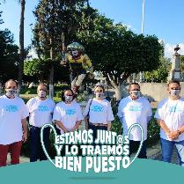 | 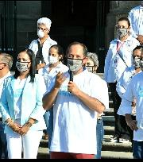

EN DIVERSOS PUNTOS DE LAS COLONIAS DEL MUNICIPIO DE ZAPOTLÁN
APOYO AL PROGAMA RECREA EN LA ENTREGA DE UNIFORMES
Entrega continua de uniformes y útiles escolares en los domicilios de los estudiantes.
10/08/2020
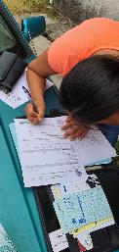
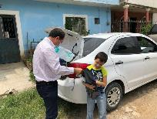

EN SALA DE AYUNTAMIENTO
SESIÓN EXTRAORDINARIA DE AYUNTAMIENTO No. 67
17/08/2020
Iniciativa con carácter de Dictamen que autoriza las propuestas para la entrega de la presea al “MERITO CIUDADANO 2020”
Iniciativa de carácter de Dictamen para la firma del convenio con la
Secretaría de Cultura y el H. Ayuntamiento de Zapotlán el Grande para acceder al programa “Fondo Talleres para casas de Cultura presencial o virtual durante la contingencia sanitaria COVID-19, ejercicio 2020”
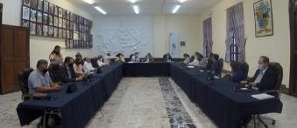

EN PATIO DE PRESIDENCIA
SESIÓN SOLEMNE DE AYUNTAMIENTO No. 20
- “CONMEMORACIÓN DEL 487 ANIVERSARIO DE LA FUNDACIÓN HISPÁNICA DE LA CIUDAD” Y
- ENTREGA DE PRESEA AL MERITO CIUDADANO
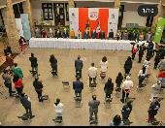
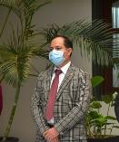
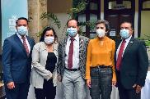
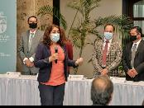

18/08/2020

REUNIÓN EN EL SECTOR 10
18/08/2020
SIN EVIDENCIA

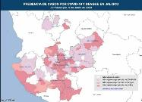
EN LA REGION SANITARIA VI
REUNIÓN INFORMATIVA SOBRE EL DENGUE Y EL COVID-19 Tomando medidas preventivas
19/08/2020

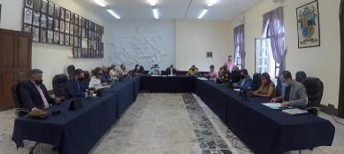
EN SALA DE AYUNTAMIENTO
SESIÓN EXTRAORDINARIA DE AYUNTAMIENTO No. 68 donde se discutieron y aprobaron diversos puntos de obras públicas del municipio y 69 se aprobó el proyecto de Ley de Ingresos para el ejercicio fiscal 2021.
21/08/2020

EN LA NUEVA BASE PARA PROTECCIÓN CIVIL Y BOMBEROS
Inauguración de la nueva Base para Protección Civil y Bomberos en la Colonia Constituyentes, asimismo, celebramos el Día del Bombero con una misa de acción de Gracias.
22/08/2020
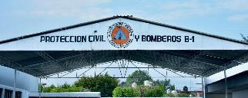 | 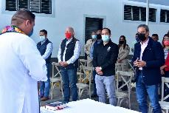
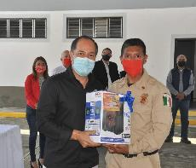
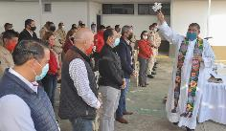
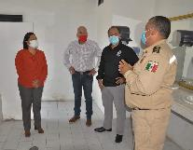

EN SALA DE JUNTAS DEL PRESIDENTE MUNICIPAL
Segunda Sesión Ordinaria de la Junta de Gobierno del O.P.D. Comité de Feria de Zapotlán el Grande.
24/08/2020
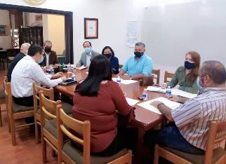

EN SALA DE JUNTAS MARÍA ELENA LARIOS GONZÁLEZ
Sesión Ordinaria No. 3 de Comisión Edilicia Permanente de Rastro, para analizar la reforma al Reglamento Interno del Rastro Municipal.
25/08/2020
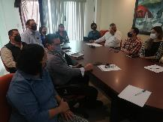 | 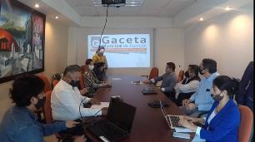

EN SALA DE JUNTAS DEL OPD SAPAZA
REUNION DE TRABAJO, TEMAS VARIOS
26/08/2020
SIN EVIDENCIA

EN PATIO DE PRESIDENCIA
SESIÓN SOLEMNE DE AYUNTAMIENTO No.21
Se firmó convenio de colaboración del proyecto de “Sur a Norte de Zapotlán a Lagos” para replica de un Gobierno Incluyente
26/08/2020
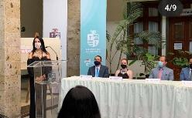

SESIÓN DE COMISIÓN DEL O.P.D. SAPAZA
27/08/2020
SIN EVIDENCIA

EN SALA DE AYUNTAMIENTO
SESIÓN EXTRAORDINARIA DE AYUNTAMIENTO No. 70 28/08/2020
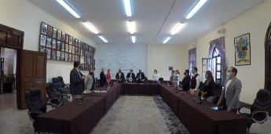
Donde se aprobó por unanimidad del Pleno el Dictamen que autoriza diversas obras públicas para el Municipio, con recursos Federales derivados del Fondo de Aportaciones para la Infraestructura Social (FAIS).

SEPTIEMBRE 2020
EN SALA DE AYUNTAMIENTO
SESIÓN EXTRAORDINARIA DE AYUNTAMIENTO No. 71
01/09/2020
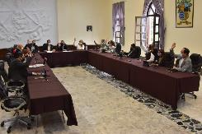
Sesión donde se aprueban las reglas de operación del Programa de Apoyo para la adquisición de calentadores solares con préstamos del Ayuntamiento a sus trabajadores.

REUNIÓN DE TRABAJO CON LA LICENCIADA SARA SÁNCHEZ
Respecto a iniciativa para difusión y continuidad de la reforma, que deroga la FRACCIÓN IX DEL ARTÍCULO 39, DEL REGLAMENTO DE POLICÍA, PARA EL MUNICIPIO DE ZAPOTLÁN EL GRANDE, JALISCO.
02/08/2020
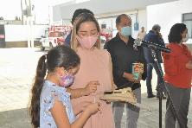
EN EL CENTRO UNIVERSITARIO DEL SUR CUSUR
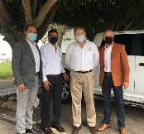
IGNAUGURACIÓN DEL LABORATORIO DE BIOMEDICINA Y BIOTECNOLOGÍA PARA LA SALUD
03/09/2020
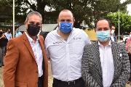
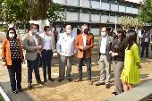

REUNIÓN EN EL SECTOR 10
ORGANIZACIÓN PARA LA REHABILITACIÓN DE VARIOS PARQUES DE LA CIUDAD
03/10/2020
SIN EVIDENCIA

EN LA REGIÓN SANITARIA VI
REUNIÓN INFORMATIVA DE CAMPAÑA “ESCÚCHALO BIEN, NO ESTAS SOLA”
07/08/2020

EN LA REGIÓN SANITARIA VI
REUNIÓN INFORMATIVA DE CAMPAÑA DE VACUNACIÓN CONTRA LA INFLUENZA
08/08/2020
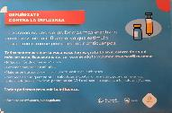

EN SALA DE AYUNTAMIENTO
SESIÓN EXTRAORDINARIA DE AYUNTAMIENTO No. 72
En donde se aprobó el Programa de Emprendedores para la Reactivación Económica del Municipio.
09/09/2020
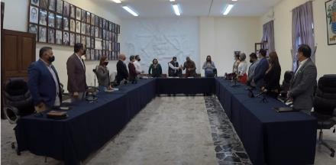

EN EL PARQUE SAN FELIPE I
REUNIÓN DE TRABAJO CON LOS CIUDADANOS
09/09/2020
SIN EVIDENCIA

EN DIFERENTES PUNTOS DEL MUNICIPIO
ENTREGA DE FOLLETOS PARA EL SEGUNDO INFORME DE ACTIVIDADES DEL PRESIDENTE MUNICIPAL
10/09/2020
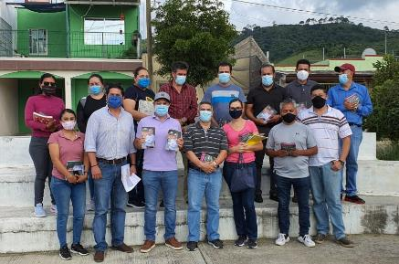

EN LA ESCUELA DE MÚSICA RUBEN FUENTES
SESIÓN SOLEMNE DE AYUNTAMIENTO No. 22 CELEBRADA CON MOTIVO DEL SEGUNDO INFORME DE ACTIVIDADES DEL PRESIDENTE MUNICIPAL J. JESUS GUERRERO ZUÑIGA Y GOBIERNO MUNICIPAL
11/09/2020
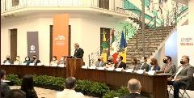
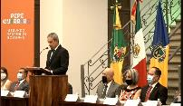

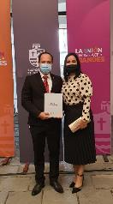
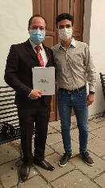
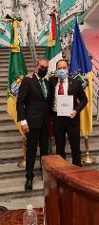

EN LA ESCUELA DE MÚSICA RUBEN FUENTES
CONFERENCIA DE SALUD CAMPAÑA ANTIRÁBICA
Preparación de elementos de salud y voluntarios del Ayuntamiento que se integran a trabajar en conjunto con la Región Sanitaria VI
14/09/2020
EN SALA DE AYUNTAMIENTO
ACTO SIMBÓLICO DEL 210 ANIVERSARIO DEL GRITO DE INDEPENDENCIA DE MÉXICO Y EN CONMEMORACIÓN A LOS SERES QUE HAN PERDIDO LA VIDA CON MOTIVO DE LA PANDEMIA COVID-19
15/09/2020
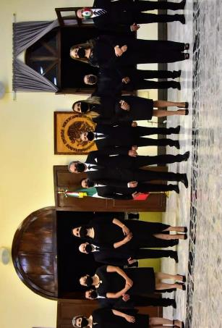
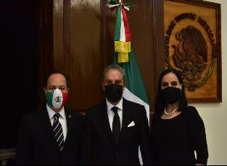
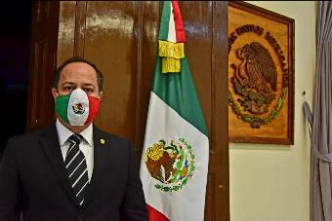

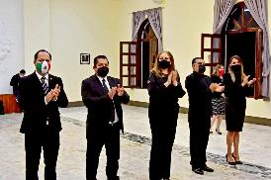
EN LA NUEVA SUCURSAL DE MAMÁ CONEJA
IGNAURACIÓN DE LA NUEVA SUCURSAL DE MAMÁ CONEJA
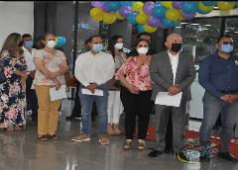
16/09/2020

EN EL CENTRO DE SALUD ANIMAL DEL MUNICIPIO
CAPACITACIÓN DE APLICACIÓN DE LA VACUNA ANTIRRABICA CANINA Y FELINA
17/09/2020
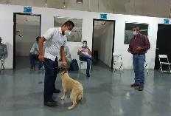 | 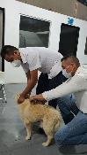

EN SALA DE AYUNTAMIENTO
SESIÓN EXTRAORDINARIA DE AYUNTAMIENTO No. 73 En la que se llevó a cabo la celebración del Convenio colaboración Cultural de la Secretaría de Cultura del Estado de Jalisco y 74 En la que se autorizó la Celebración del XII Coloquio Arreolino del 21 al 23 de septiembre del 2020.
18/09/2020
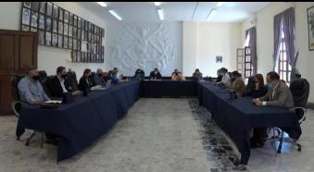
EN EL PARQUE “CRUZ ROJA”
En representación del presidente municipal, junto a otros compañeros, rehabilitamos la cancha del parque cruz roja, entregando porterías, balones y trofeos al equipo infantil de la colonia; además de reconocimientos a los ciudadanos Don Beni y José manzano, por su colaboración en el ámbito deportivo.
19/09/2020
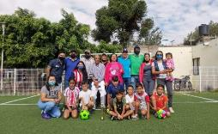 | 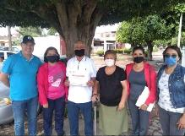
REUNION DE TRABAJO INFORMATIVA DEL SECTOR SALUD
POR PLATAFORMA VIRTUAL ZOOM
20/08/2020
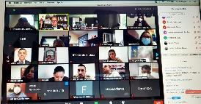

EN SALA DE AYUNTAMIENTO
SESIÓN EXTRAORDINARIA No. 1 DEL CONSEJO DE ADMINISTRACIÓN DEL SISTEMA DE AGUA POTABLE DENOMINADO SAPAZA
Toma de protesta del C. Juan Manuel Figueroa Barajas, como nuevo Director del Organismo Público Descentralizado SAPAZA
21/09/2020
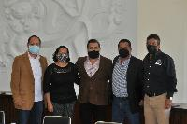
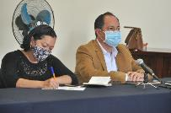
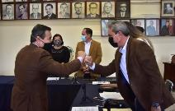

EN VARIOS PUNTOS DE LA CIUDAD
DIO INICIO LA CAMPAÑA DE VACUNACIÓN ANTIRRABICA, FELINA Y CANINA, DEL 21 AL 26 DE SEPTIEMBRE DEL 2020
21/09/2020
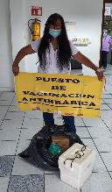 | 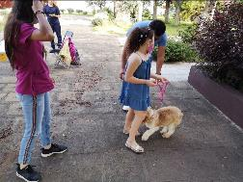

REUNION DE TRABAJO INFORMATIVA DEL SECTOR SALUD
INFORMACIÓN ESTADISTICA DE CONTAGIOS DEL DENGUE, POR PLATAFORMA VIRTUAL ZOOM
21/09/2020
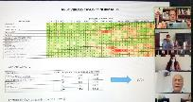
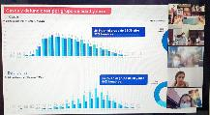

EN VARIOS PUNTOS DE LA CIUDAD
DIO INICIO LA CAMPAÑA DE VACUNACIÓN ANTIRRABICA, FELINA Y CANINA, DEL 21 AL 26 DE SEPTIEMBRE DEL 2020
22/09/2020
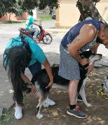 | 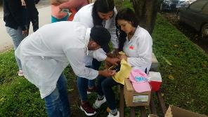

REUNION DE TRABAJO INFORMATIVA DEL SECTOR SALUD
POR PLATAFORMA VIRTUAL ZOOM
23/09/2020

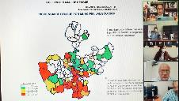
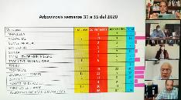

EN SALA DE AYUNTAMIENTO
SESIÓN ORDINARIA DE AYUNTAMIENTO No.17
23/09/2020
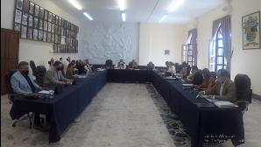
Presenté el punto de acuerdo económico que propone la reubicación permanente del busto del célebre Juan S. Vizcaíno, al Archivo Municipal que lleva su nombre, que se localiza en el interior del Centro Cultural José Clemente Orozco del Municipio de Zapotlán el Grande, Jalisco.

También se llevó a cabo la toma de Protesta de los nuevos Integrantes del OPD SAPAZA y su Nuevo Director.

EN DIFERENTES HOSPITALES DE LA ZONA
Acompañé al Presidente Municipal J. Jesús Guerrero Zúñiga y al Regidor Alberto Herrera Arias, a la entrega de una donación de “300 cubre bocas N-95” al personal de los Hospitales, Regional e ISSSTE; donativo realizado por Transportes Guerrero y Transportes Herrera.
23/09/2020
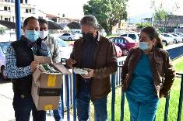
EN VARIOS PUNTOS DE LA CIUDAD
CAMPAÑA DE VACUNACIÓN ANTIRRÁBICA
23/09/2020
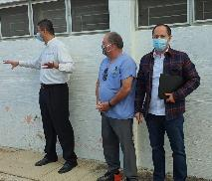 | 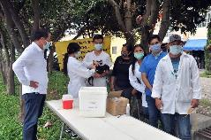  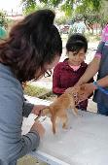

EN SALA DE AYUNTAMIENTO
SESIÓN EXTRAORDINARIA DE AYUNTAMIENTO No. 75
Dictamen que autoriza los proyectos de diversas obras públicas que derivan de recursos federales, asignados por el programa Recursos Financieros 2020, para el ejercicio de actividades 2020
24/09/2020
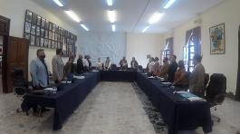

EN REUNIÓN CON EMPRESARIOS DE ZAPOTLÁN PARA PRESENTACIÓN DE AVANCES EN EL RUBRO ECONÓMICO
24/09/2020
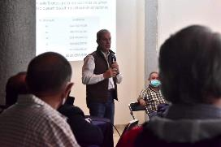 | 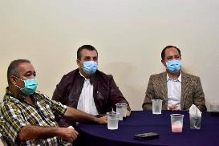

EN VARIOS PUNTOS DE LA CIUDAD
CAMPAÑA DE VACUNACIÓN ANTIRRÁBICA
24/09/2020

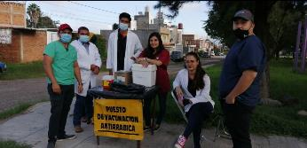
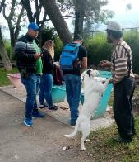

EN VARIOS PUNTOS DE LA CIUDAD
CAMPAÑA DE VACUNACIÓN ANTIRRÁBICA
25/09/2020
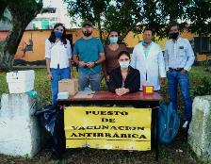
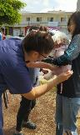

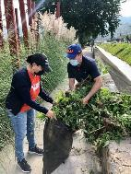
EN EL PARQUE LINEAL MONTAÑA ALTA
DIMOS MANTENIMIENTO A LAS ÁREAS DEL PARQUE
26/09/2020

EN VARIOS PUNTOS DE LA CIUDAD
ULTIMO DÍA DE LA CAMPAÑA DE VACUNACIÓN ANTIRRÁBICA
26/09/2020
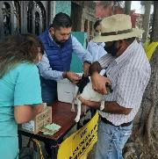

EN SALA DE AYUNTAMIENTO
CONTINUACION DE LA SESIÓN ORDINARIA DE AYUNTAMIENTO No. 17
30/09/2020
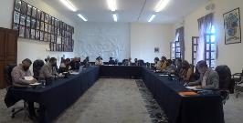
EN SALA DE AYUNTAMIENTO
SESIÓN EXTRAORDINARIA DE AYUNTAMIENTO No.76
El Cabildo aprobó por decisión unánime la iniciativa que autoriza la celebración de convenio de colaboración para la ejecución del programa Apoyo a las Instancias de Mujeres en las Entidades Federativas (PAIMEF), para el ejercicio fiscal 2020, al Ayuntamiento de Zapotlán el Grande con la Secretaría de Igualdad Sustantiva entre Mujeres y Hombres.
30/09/2020
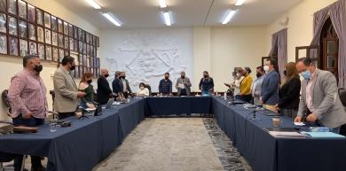

EN SALA DE REGIDORES

REUNIÓN CON JULIÁN MONTAÑEZ SILVA, TITULAR DE LA UNIDAD DE BOLSA DE TRABAJO, TOCANDO EL TEMA ACERCA DE LA CERTIFICACIÓN DEL MERCADO CONSTITUCIÓN
30/09/2020

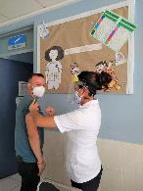
EN LA REGIÓN SANITARIA VI
REUNIÓN DE TRABAJO SOBRE CAMPAÑA DE VACUNACIÓN CONTRA LA INFLUENZA INVERNAL
30/09/2020

A T E N T A M E N T E
“2020, AÑO MUNICIPAL DE LAS ENFERMERAS”
“2020, AÑO DEL 150 ANIVERSARIO DEL NATALICIO DEL CIENTÍFICO JOSÉ MARÍA ARREOLA MENDOZA”.
Ciudad Guzmán, Municipio de Zapotlán el Grande, Jalisco, A 14 de octubre del 2020

LIC. VICENTE PINTO RAMÍREZ
Regidor PRESIDENTE

El presente Informe Trimestral de actividades corresponde a los meses de julio, agosto y septiembre del 2020 dos mil veinte, el cual da cabal cumplimiento a lo establecido en el Artículo 8 fracción VI inciso l) de la Ley de Transparencia y Acceso a la Información Pública del Estado de Jalisco y sus Municipios, que a la letra señala:

Artículo 8º. Información Fundamental — General.
1. Es información fundamental, obligatoria para todos los sujetos obligados, la siguiente:
VI. La información sobre la gestión pública, que comprende:
l) Los informes trimestrales y anuales de actividades del sujeto obligado, de cuando menos los últimos tres años.

VPR/mgv/lmc

